Q: Modify the program LAB#12 example#1 by creating two trees in this same program. Insert four number of items in the first tree and five number of items in the second tree. Explain the code diagrammatically.

Note:

Implement two binary search trees one by one.

**1**

Similar elements are not allowed in a binary search tree.

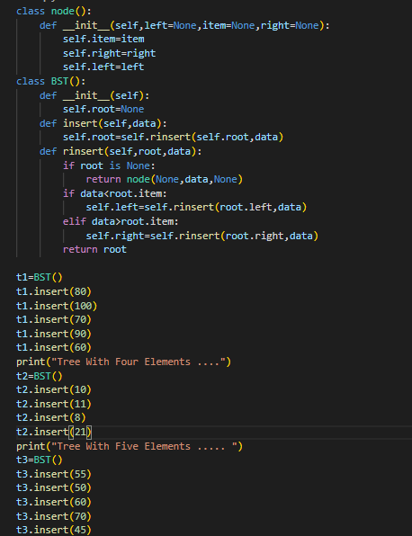

c.pngf.pnge.pngd.pngb.png

**None 10 None**

**500**

**Self.root=None**

**data=10**

**UPDATE**

**Self.root=500**

**Self.root=None**

f.png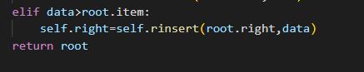e.pngg.png

**UPDATE**

**Self.root=500**

**Root.right=550**

**None 11 None**

**550**

**Self.root=500**

**Root.right=None**

**Self.root=500**

**data=11**

**2**

e.png i.png

**Self.root=500**

**data=08**

**3**

f.pngj.png

**UPDATE**

**Self.root=500**

**Root.left=600**

**None 08 None**

**600**

**Self.root=500**

**Root.left=None**

e.pngk.png

**Self.root=500**

**Root.right=None**

**Self.root=500**

**data=21**

**Self.root=500**

**Root.right=550**

**Self.root=500**

**data=21**

**4**

f.png

**None 21 None**

**700**

c.pngl.png m.png f.png

**Self.root=None**

**1**

**UPDATE**

**Self.root=500**

**Root.Right=700**

**UPDATE**

**Self.root=1000**

**None 55 None**

**1000**

j.pnge.pngn.png

**Self.root=1000**

**Root.left=None**

**Self.root=1000**

**data=50**

**2**

f.png

**3**

**UPDATE**

**Self.root=1000**

**Root.left=2000**

**None 50 None**

**2000**

o.png

e.png

**Self.root=1000**

**Root.rigth=None**

**Self.root=1000**

**data=60**

e.pngp.pngf.png

**Self.root=1000**

**Root.right=3000**

**Self.root=1000**

**data=70**

**4**

**UPDATE**

**Self.root=1000**

**Root.right=3000**

**None 60 None**

**3000**

e.pngq.pngf.png

**5**

**UPDATE**

**Self.root=1000**

**Root.right=4000**

**None 70 None**

**4000**

**Self.root=1000**

**Root.right=None**

f.pngj.pngj.png

**UPDATE**

**Self.root=1000**

**Root.left=5000**

**None 45 None**

**5000**

**Self.root=1000**

**Root.left=None**

**Self.root=1000**

**Root.left=2000**

**Self.root=1000**

**data=45**